22.04.22 2-Бклас ЗаярнюкС.А.Фізична культура **Організуючі й загальнорозвивальні вправи .** Вправи для релаксації. Вправи для розвитку витривалості.

**Хід уроку**

Дітям потрібно займатися фізичними вправами щодня, якщо вони хочуть бути здоровими і сильними. Ці вправи дуже прості, але ефективні , ви зможете робити їх вдома.

1. Вправи для релаксації.

<https://www.youtube.com/watch?v=kP5EaH1w1U8>

2. Вправи для розвитку витривалості.

Виконайте вправи разом з фіксиками.

<https://www.youtube.com/watch?v=JVOFVLkDYQ8>

3.Зроби окремі лінії та виконай стрибки:

**Інструкція для батьків**

**Лінії зі стрічки.** Зробіть 5-10 окремих ліній стрічки, кожна приблизно на відстані 30 см одна від одної, на підлозі чи килимі. Позначте першим рядок «Старт», а потім дайте дітям прості інструкції:

Довгий стрибок: подивіться, скільки ліній вони можуть перестрибнути. Нехай намагаються кожного разу побити власний рекорд. Експериментуйте з положенням рук – розмахуючись, тримаючи за спиною тощо.

Стрибок з розбігу: тепер нехай діти розганяються та стрибають. Чи зможуть з розбігу побити попередній рекорд?

Довгий стрибок назад: підвищуйте рівень складності. Тепер – стрибки задом наперед, тобто назад.

Коник: Як далеко вони можуть стрибати на одній нозі?

Дотягнутися до n-їстрічки:наскільки далеко зможе дотягнутись їхня нога з лінії старту до якоїсь стрічки.

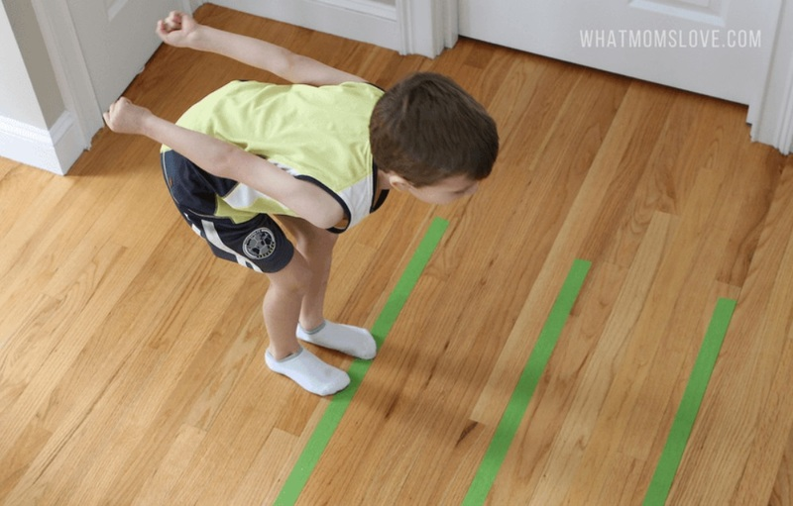

Мирного неба!